XIII DOMINGO COMUM C
FESTA DA PROFISSÃO DE FÉ
30 de junho de 2019
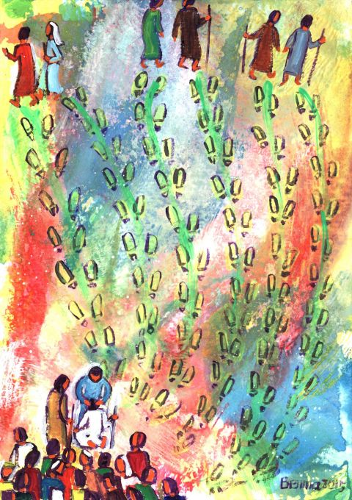

seguir-te-ei para onde quer que fores!
Lc 9,51-62
I. RITOS INICIAIS

Monição antes da procissão de entrada

Monitor(a): Irmãos e irmãs, é um belo testemunho de fé podermos sair, em cada domingo, de nossas casas, para nos dirigirmos ao encontro da nossa comunidade cristã. Celebrar, com Cristo, a Eucaristia, é também um verdadeiro ato de fé que nos distingue. Também por este gesto a nossa fé pessoal se torna a fé da Igreja, assumida por cada um, diante dos outros. Ao iniciarmos a procissão de entrada, assumimos a nossa condição de caminheiros da fé, de discípulos missionários, que seguem Jesus para onde quer que Ele vá e O anunciam com alegria. Ponhamo-nos de pé, para aclamar o Senhor, presente no meio de nós.

Procissão e cântico de entrada: Nós vamos até Vós, cheios de fé e alegria. (ou outro)

Saudação inicial do presidente

P. É com grande alegria que nós celebramos, neste XIII Domingo Comum, a Festa da Profissão de Fé, destes catequizandos do 6.º ano. Em pleno Ano Missionário, eles assumem a sua condição batismal de discípulos missionários, que seguem Jesus e O anunciam com a sua própria vida, transformada pela fé. No dia do Batismo receberam o dom da fé e esta fé cresce tanto mais quanto mais ela se dá e se partilha.

Monitor(a): Realmente, a transmissão da fé verifica-se, em primeiro lugar, através do Batismo. “O Batismo recorda-nos que a fé não é obra do indivíduo isolado, não é um ato que a pessoa possa realizar contando apenas com as próprias forças, mas a fé tem de ser recebida, entrando na comunhão da Igreja que transmite o dom de Deus: ninguém se batiza a si mesmo, tal como ninguém vem sozinho à existência. Somos batizados” (Papa Francisco, Lumen Fidei, 41).

Aspersão da água batismal
P. Isso mesmo vamos reviver, pela aspersão da água: o nosso Batismo. Os catequizandos do 6.º ano irão agora, em procissão, até à pia batismal. Aí se aspergem com água, fazendo o sinal da cruz. No final, será igualmente aspergida toda a assembleia, em sinal de comunhão na mesma fé batismal. Enquanto isso, o coro entoa a ladainha dos santos, entre os quais incluiremos alguns santos que não chegaram à idade adulta, e que são propostos e recordados pelo Papa Francisco na sua Exortação aos jovens e ao povo de Deus.

Catequizandos do 6.º ano vão em fila ao batistério. Aí se aspergem, fazendo o sinal da cruz, e regressam ao lugar. No final, o Presidente asperge toda a assembleia.

Cântico durante a procissão ao batistério (cf. Ladainhas – Vigília Pascal. Podem omitir-se alguns nomes, se o tempo de ida ao batistério for mais curto)

Santa Maria, Mãe de Deus, rogai por nós.
São Miguel, rogai por nós.
Santos Anjos de Deus, rogai por nós.
São João Batista, rogai por nós.
São José, rogai por nós.
São Pedro e São Paulo, rogai por nós.
Santo André, rogai por nós.
São João, rogai por nós.
Santa Maria Madalena, rogai por nós.
Santo Estêvão, rogai por nós.
Santo Inácio de Antioquia, rogai por nós.
São Lourenço, rogai por nós.
São João de Brito, rogai por nós.
Santa Perpétua e Santa Felicidade, rogai por nós.
Santa Inês, rogai por nós.
São Sebastião, rogai por nós.
São Gregório, rogai por nós.
Santo Agostinho, rogai por nós.
Santo Atanásio, rogai por nós.
São Basílio, rogai por nós.
São Martinho, rogai por nós.
São Bento, rogai por nós.
São Martinho de Dume, São Frutuoso e São Geraldo, rogai por nós.
São Teotónio, rogai por nós.
São Francisco e São Domingos, rogai por nós.
Santo António de Lisboa, rogai por nós.
São João de Deus, rogai por nós.
São Francisco Xavier, rogai por nós.
Santa Joana d’Arc, rogai por nós.
São Domingos Sávio, rogai por nós.
Santa Catarina de Sena, rogai por nós.
Santa Teresa de Ávila, rogai por nós.
Santa Teresa de Jesus, rogai por nós.
São Jorge Frassati, rogai por nós.
São Marcelo Callo, rogai por nós.
Santa Clara Badano, rogai por nós.
São Francisco Marto, rogai por nós.
Santa Jacinta Marto, rogai por nós.
Todos os Santos e Santas de Deus, rogai por nós.

Cânticos durante a aspersão do povo (estes ou outros)

- Sois a obra das mãos de Deus, criados em Jesus Cristo.
- Vós que fostes batizados em Cristo, estais revestidos da luz. Aleluia. Aleluia.

Oração coleta

II. LITURGIA DA PALAVRA

Monitor(a): Escutemos agora a Palavra de Deus, porque “a fé vem de ouvir a Palavra de Deus” (Rm 10,17). Pela escuta da Palavra chegamos a reconhecer pessoalmente a voz d’Aquele que nos chama e a responder-Lhe! A fé é a nossa resposta à Sua chamada. E as leituras deste domingo desafiam-nos a responder e a corresponder, com generosidade e livre prontidão, ao chamamento do Senhor.

1.ª Leitura: 1 Rs 19,16b.19-21 (forma breve)
Leitura do Primeiro Livro dos Reis

Naqueles dias, disse o Senhor a Elias:
«Ungirás Eliseu como profeta em teu lugar».
Elias pôs-se a caminho e encontrou Eliseu,
que andava a lavrar com doze juntas de bois.
Elias passou junto dele e lançou sobre ele a sua capa.
Então Eliseu abandonou os bois,
correu atrás de Elias e disse-lhe:
«Deixa-me ir abraçar meu pai e minha mãe; depois irei contigo».
Elias respondeu:
«Vai e volta, porque eu já fiz o que devia».
Eliseu afastou-se, tomou uma junta de bois e matou-a;
com a madeira do arado assou a carne, que deu a comer à sua gente.
Depois levantou-se e seguiu Elias, ficando ao seu serviço.

Palavra do Senhor.
R. Graças a Deus.

Salmo 15 (16): O Senhor é a minha herança. (cantar apenas a 1.ª e a última estrofes)

2.ª Leitura: Gl 5,1.13-18 (forma breve)
Leitura da Epístola do apóstolo São Paulo aos Gálatas

Irmãos:

Foi para a verdadeira liberdade que Cristo nos libertou.
Portanto, permanecei firmes
e não torneis a sujeitar-vos ao jugo da escravidão.

Vós, irmãos, fostes chamados à liberdade.
Contudo, não abuseis da liberdade
como pretexto para viverdes segundo a carne;
mas, pela caridade, colocai-vos ao serviço uns dos outros,
porque toda a Lei se resume nesta palavra:
«Amarás o teu próximo como a ti mesmo».

Palavra do Senhor.
R. Graças a Deus.

Aclamação ao Evangelho: Aleluia…

Evangelho: Lc 9,51-62

Homilia - alguns tópicos

- Como Jesus, tomar uma decisão firme, determinada, livre de todas as amarras.
- Que nada se anteponha a Cristo. Que nada nos impeça de O seguir e de O anunciar.
- Vivamos o propósito inscrito no símbolo que vos é oferecido em forma de pegada: Senhor, queremos seguir os teus passos.

III. PROFISSÃO DE FÉ

A. Rito da luz

Monitor(a): Ao acendermos as nossas velas, reavivamos a chama da nossa fé, pois “caminhamos à luz da fé e não da visão clara” (2 Cor 5,7). “Quem se abriu ao amor de Deus, acolheu a sua voz e recebeu a sua luz, não pode guardar este dom para si mesmo. É uma luz que se reflete de rosto em rosto. A luz de Jesus brilha no rosto dos cristãos como num espelho, e assim se difunde, chegando até nós, para que também nós possamos participar desta visão e refletir para outros a sua luz, da mesma forma que a luz do círio, na liturgia de Páscoa, acende muitas outras velas. A fé transmite-se por assim dizer sob a forma de contacto, de pessoa a pessoa, como uma chama se acende noutra chama” (Lumen Fidei, 37). Por isso, “uma fé que não se apega, apaga-se” (Pe. António Vieira).

O pároco, apresentando o círio pascal diz:

P. Caríssimos catequizandos, recebei a luz de Cristo. No Batismo tornastes-vos luz em Cristo. Vivei sempre como filhos da luz. Perseverai na fé, para que, quando o Senhor vier, possais ir ao Seu encontro com todos os Santos, no Reino dos Céus.

De seguida, os catequizandos do 6.º ano vão ao círio pascal acender a sua vela. Ao sair de junto do círio pascal, os catequizandos deslocam-se para as escadas em frente ao altar. Enquanto dura este gesto de acender a vela no círio, o coro canta.

Cânticos durante o rito da luz
- Senhor, Tu és a luz, que ilumina a Terra inteira. Tu és a luz que ilumina a minha vida!
- Senhor Jesus, Tu és luz do mundo! Dissipa as trevas que me querem falar. Senhor Jesus, és luz na minh’alma. Saiba eu acolher o Teu amor!

B. PROFISSÃO DE FÉ

P. Caríssimos catequizandos, como sabeis, um bebé “não é capaz de um ato livre que acolha a fé: ainda não a pode confessar sozinho e, por isso mesmo, a fé é confessada pelos seus pais e pelos padrinhos em nome dele. A fé é vivida no âmbito da comunidade da Igreja. Assim, a criança pode ser sustentada por outros, pelos seus pais e padrinhos, e pode ser acolhida na fé deles, que é a fé da Igreja, simbolizada pela luz que se acende no círio pascal. É importante a interação da Igreja com a família na transmissão da fé. Os pais são chamados não só a gerar os filhos para a vida, mas a levá-los a Deus, para que sejam, através do Batismo, regenerados como filhos de Deus e recebam o dom da fé” (Lumen Fidei, 43). Foi assim que um dia recebestes o Batismo e, desde há algum tempo, vindes desenvolvendo a vossa fé pela oração, a participação na Eucaristia, e o amor ao próximo. Hoje ides, diante de todos, com a «chama da vela acesa», fazer a vossa bela profissão de fé! Vou dirigir-me, a cada um de vós, com perguntas que ressoam no coração de cada um e pedem uma resposta pessoal.

(Cf. Papa Francisco, Christus vivit, cap. IV)

P. Acreditas que Deus te ama com um amor terno e eterno, e que, por isso, tu te podes lançar seguro nos braços do teu Pai divino, que te deu a vida, te sustenta e respeita até ao fim a tua liberdade?

Catequizandos: SIM, ACREDITO.

P. Acreditas que Jesus, por amor, Se entregou por ti até ao fim, para te salvar e que tu foste amado, abraçado e resgatado pelo preço do Seu precioso Sangue?

Catequizandos: SIM, ACREDITO.

P. Acreditas que Cristo, o teu Salvador, está vivo e que te quer vivo, para sempre, para dar à tua vida um novo horizonte e um rumo decisivo?

Catequizandos: SIM, ACREDITO.

P- Prometes, com a ajuda do Espírito Santo, Senhor que dá a vida, ser um cristão autêntico, vivendo na gloriosa liberdade dos filhos de Deus, segundo o mandamento novo do amor?

Catequizandos: SIM, PROMETO.
P. Então, dizei todos qual é o cartão de identidade do cristão.

Todos os catequizandos:

Deus é nosso Pai.
Cristo é nosso irmão.
A Igreja é a nossa família.
Nós somos irmãos.
A nossa lei é o amor.

P. Professada, de modo tão pessoal, a nossa fé, ireis professar agora o Credo: a fé da Igreja, desde os Apóstolos até hoje. “Podemos dizer que, no Credo, o fiel é convidado a entrar no mistério que professa e a deixar-se transformar por aquilo que confessa” (Papa Francisco, Lumen Fidei, 45). Vamos fazê-lo cantando o Símbolo dos Apóstolos.

Cântico do Símbolo dos Apóstolos (cf. Música para Crianças, Pe. F.ª Santos)

Refrão da assembleia: Creio, Creio. Ámen. Ámen.

P. Senhor, nosso Pai, escutai os Vossos filhos que professam unidos a fé do seu Batismo. Dai-lhes sempre a ajuda da Vossa graça. Iluminai-os cada dia com a luz da fé. Guiai-os com o Espírito Santo nos caminhos deste mundo, para que encontrem os seus irmãos, e sejam os evangelizadores de que Vós necessitais, para darem a conhecer a bela notícia da salvação. De modo que todos os Vossos filhos, reunidos num só rebanho, conduzidos por um só pastor, o Vosso Filho Jesus, possam receber, em herança, a alegria e o repouso prometido àqueles que se deixam conduzir para Vós, que sois Senhor e viveis agora e para sempre.
R. Ámen. (apagar as velas e regressar ao lugar)

C. Entrega do Credo dos filhos aos pais

P. Acabámos de professar a fé da Igreja, isto é, a mesma fé que recebemos da Igreja, através e a pedido dos nossos pais, por ocasião do Batismo. Num verdadeiro gesto de transmissão da fé, os filhos vão agora entregar aos seus pais o seu próprio “Credo”, que guardam e partilham como um tesouro. Ele resultou da partilha pessoal da fé de cada um dos catequizandos do 6.º ano.

Catequizandos entregam aos pais, num papiro, o Credo elaborado pelo 6.º ano.

Recitação, em voz alta, do Credo composto pelos catequizandos do 6.º ano

Coro e assembleia repetem a aclamação de fé: Esta é a nossa fé. Esta é a fé da Igreja que nos gloriamos de professar em Jesus Cristo, nosso Senhor.

Oração dos fiéis (omitir)

IV. LITURGIA EUCARÍSTICA

Monitor(a): Professada a fé, voltamo-nos para o altar da Eucaristia. A Eucaristia “é alimento precioso da fé, encontro com Cristo presente de maneira real no Seu ato supremo de amor: o dom de Si mesmo que gera vida” (Lumen Fidei, 44).

Cântico na apresentação dos dons: Deixamos aqui, Senhor, Pai Santo, nossa oferta e nosso canto sobre o vosso altar. Mandai vosso Espírito divino sobre o pão e sobre o vinho para os consagrar. (ou outro)
Prefácio Dominical I

Santo (cantado)

Oração Eucarística II

Ritos da Comunhão

Rito da Paz

P. Que este gesto de paz traduza o laço da fé, o «nós» da Igreja, sem o qual não chegamos à fé em Cristo.

Diácono: Saudai-vos na Paz de Cristo.

Fração do Pão – Cântico “Agnus Dei”

Comunhão

Cânticos de Comunhão (estes ou outros)

- Eu sei em que pus a minha confiança…
- Senhor, eu creio que sois Cristo…

Oração pós-comunhão

Gesto mariano
P. Um dos mais belos frutos deste 6.º ano é o Grupo Coral da Catequese, a que chamamos “Inter gentes”, lembrando que a nossa missão começa entre os nossos, na nossa casa, na nossa terra. Uma boa parte dos elementos deste belo grupo coral pertencem a este 6.º ano. Por isso, eles próprios irão interpretar e dedicar um cântico mariano a Nossa Senhora. Maria é a primeira discípula de Jesus, porque acreditou em tudo quanto Lhe foi dito da parte do Senhor. Maria é a primeira missionária, porque, desde a primeira hora, não guardou Jesus para Si mesma, mas ofereceu-O e apresentou-O a todos nós. Enquanto isso, 12 meninos oferecem, não as 12 juntas de bois como Eliseu, mas 12 flores. Estes 12 meninos recordam-nos as 12 tribos de Israel e os 12 Apóstolos na companhia de Maria, Mãe da Igreja. 12 é também o número de estrelas que coroam a figura da Mulher descrita pelo livro do Apocalipse. Esta Mulher tanto pode representar Maria como a Igreja, porque o que se diz de Maria pode dizer-se da Igreja e vice-versa. Consagremo-nos todos a Nossa Senhora, com este cântico e este gesto.

Cântico mariano | Entrega de 12 flores a Nossa Senhora

V. RITOS FINAIS

Bênção dos catequizandos do 6.º ano

P. Oremos, irmãos, por estes catequizandos, para que Deus, nosso Senhor, que no Batismo os fez renascer para a vida eterna, lhes perdoou os pecados e os tornou membros da Igreja, lhes ilumine a inteligência e o coração à medida que forem crescendo em idade, para acreditarem, sempre mais, na fé verdadeira.

Todos oram em silêncio; os catequizandos inclinam a cabeça e o Presidente diz, de mãos estendidas sobre eles:

P. Senhor, fonte de luz e verdade, invocamos a Vossa sabedoria eterna para estes Vossos servos; dai-lhes a ciência verdadeira, a esperança firme e a santa doutrina, para que se tornem dignos de acreditarem sempre na fé que receberam no Batismo, e de a professar na comunidade cristã, por palavras e obras de santidade, seguindo sempre os passos de Cristo, Vosso Filho, que é Deus convosco na unidade do Espírito Santo.
R. Ámen.

Bênção final

Despedida – alusão aos símbolos ou recordações entregues pelas catequistas

P. À saída, ides receber das vossas catequistas uma pegada, onde está escrito: “Senhor, queremos seguir os teus passos”. O caminho da vida cristã, iniciado no Batismo e alimentado na Eucaristia, não acaba hoje nem aqui. A Profissão de Fé assinala o compromisso pessoal de continuar a caminhada, lado a lado, uns com os outros, apoiando-nos mutuamente. Por isso, procurai viver a vossa fé sempre em comunidade, em partilha, em grupo, porque ninguém se faz cristão em laboratório. Nós continuamos a seguir os passos de Jesus, de mãos dadas, numa corrente de fé, de esperança e de amor, para nos tornarmos verdadeiros discípulos missionários do Senhor.
Diácono: Neste espírito, da Missa à Missão, ide em paz e que o Senhor vos acompanhe.
R. Graças a Deus.

Saída em procissão, segundo a ordem respeitada na entrada.

Cântico final: Ide por todo o mundo… (ou outro cântico de envio)

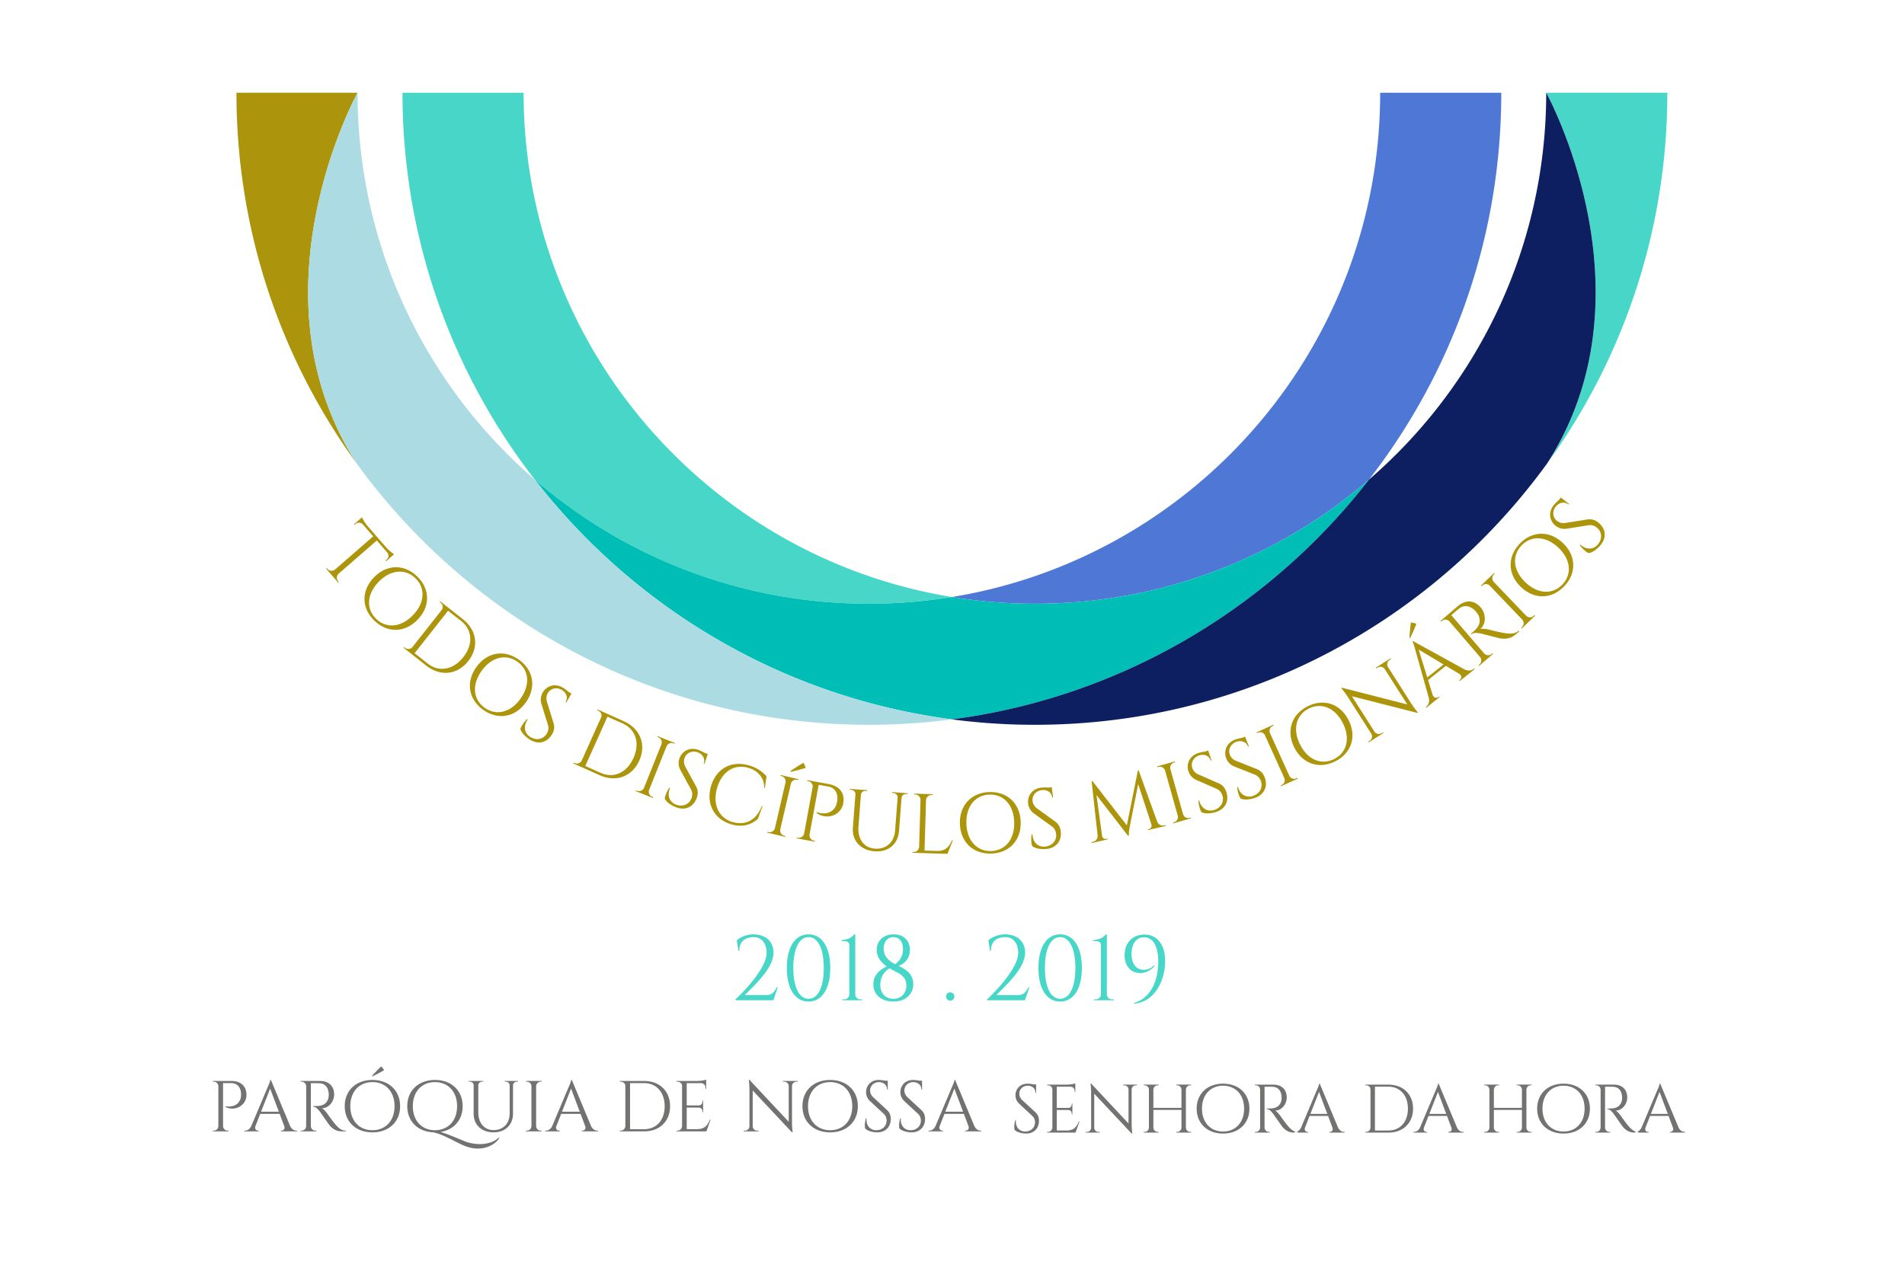

6.º ano de Catequese
30 de junho de 2019

